GUÍA ALIMENTOS TRANSGÉNICOS Y PLAGUICIDAS.
Nombre:..........................................................................................Curso:........................Fecha:…….
OBJETIVOS
- Analizar casos describiendo patrones, tendencias y relaciones entre la salud y factores como consumo de alimentos transgénicos plaguicidas
- Analizan temáticas controversiales relacionadas con salud y medicinas, y sus implicancias sociales, económicas, éticas y ambientales, considerando la importancia de la evaluación de la validez de la información en temas como estos.

INSTRUCCIONES
- Lea atentamente las preguntas antes de responder
- Puedes utilizar tu celular para buscar información
- La guía se trabaja en parejas o de forma individual.
- Utilice lápiz pasta para responder cada una de las preguntas
- Utiliza block prepicado para responder las preguntas y luego adjuntar al portafolio.

ÍTEM I: Analiza la infografía que aparece en la página siguiente, buscan información relacionada con la producción de alimentos transgénicos a nivel nacional e internacional y responde las siguientes preguntas:
1. ¿Cuáles son los alimentos transgénicos de mayor producción a nivel local y global?
2. ¿Qué características de los alimentos pueden ser mejoradas a partir de las aplicaciones biotecnológicas en transgenia?
3. ¿Cómo llega un alimento transgénico al mercado?
4. ¿Qué beneficios y limitaciones presentan los productos transgénicos?
5. ¿A partir de qué métodos o técnicas biotecnológicas se obtienen los alimentos transgénicos?
6. ¿Cuáles son los mitos y verdades acerca de los productos transgénicos?
7. ¿Qué relación se establece entre el uso de plaguicidas y la obtención de transgénicos?
8. ¿Qué regulación existe actualmente en relación con la producción y distribución de productos transgénicos a nivel local y global?
9. ¿Qué implicancias éticas, sociales, económicas y ambientales surgen de la producción de alimentos transgénicos a nivel nacional e internacional?
10. ¿La infografía es una fuente válida y confiable?, ¿Por qué?
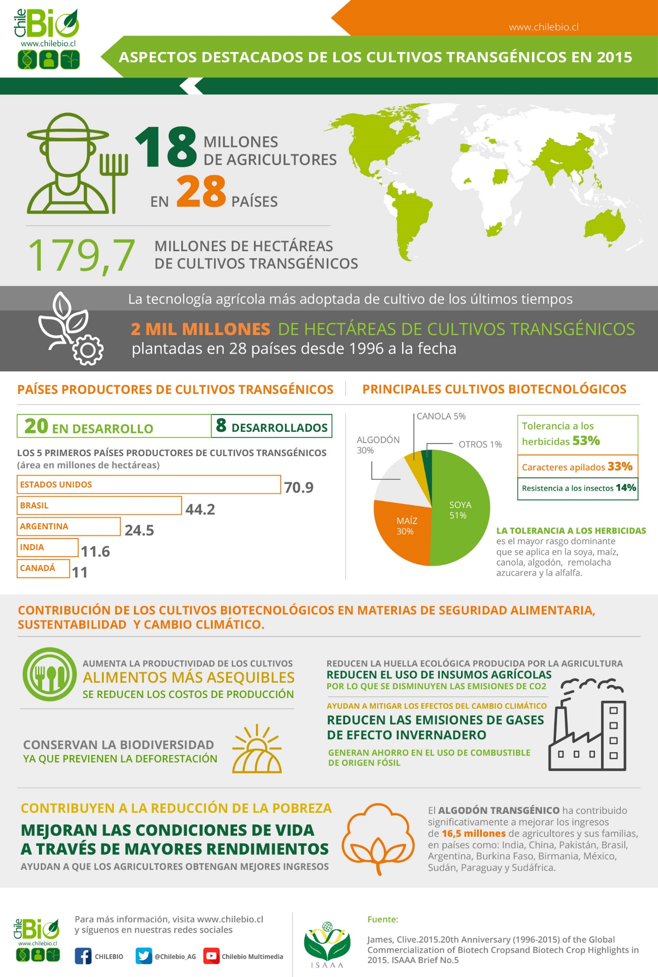

ÍTEM II: Lee y analiza la siguiente noticia científica, responde posteriormente las preguntas:
Durante el día de hoy, una importante noticia se anunció sobre los transgénicos, también denominados Organismos Genéticamente Modificados (GMO, por sus siglas en inglés). El mayor estudio jamás realizado sobre este tipo de cultivos será realizado para probar, con una alta rigurosidad científica, si estos alimentos son efectivamente dañinos para la salud de la población o no.
Para realizar esto, se alimentará a más de seis mil ratas de laboratorio con una dieta de maíz transgénico y plaguicidas –particularmente el glifosato que se encuentra en el herbicida “Roundup”-, los que serán evaluados en dos niveles: cumpliendo y superando las normas internacionales exigidas para las pruebas de toxicidad de alimentos transgénicos y otras sustancias.
El estudio, de unos 25 millones de dólares, comenzó su fase preparatoria a inicios del presente año, aunque se iniciará formalmente durante el 2015 y tendrá una duración de 2 o 3 años, tiempo durante el cual se publicarán resultados preliminares de manera periódica.
El objetivo central de “Factor GMO”, como se ha denominado al estudio, es probar o refutar la relación entre el factor toxicidad, carcinogenicidad y multigeneracional, con la alimentación con productos transgénicos.
De esta manera, se espera tener una base científica rigurosa para contribuir al debate mundial sobre el uso de los transgénicos. Para esto, los investigadores que participarán del estudio serán neutrales con respecto al debate, es decir, no tendrán relación con la industria de los transgénicos ni con grupos activistas contra el uso de OGM. A su vez, según ha trascendido, existirá un Comité de Revisión del estudio, el que estará formado por tres expertos internacionales.
Según ha señalado la Dr. Fiorella Belpoggi, integrante del Comité de Revisión y actual directora del Centro de Investigaciones Oncológicas Cesare Maltoni, de Italia, este estudio resultará fundamental para pronosticar los efectos de los cultivos transgénicos en la salud de las personas.
“La preocupación por los cultivos genéticamente modificados se debe en gran parte al hecho de que los obtentores pueden crear secuencias de ADN sintético e insertarlas en el genoma de los cultivos, añadiendo nuevas características a la planta. Los estudios de alimentación animal realizados hasta ahora para examinar los riesgos relacionados con los transgénicos para los consumidores varían en cuanto a la dieta, duración y tipo de animal utilizado, haciendo que sea difícil comparar e interpretar los resultados. El estudio Factor GMO podría proporcionar los datos detallados necesarios para una evaluación basada en pruebas científicas de los posibles riesgos para la salud humana derivados del cultivo transgénico y su plaguicida asociado”.
Los otros dos miembros del Comité serán la Dra. Oxana Sinitsyna, Directora Adjunta de Ciencias del Instituto de Investigación A. N. Sysin, del Ministerio de Sanidad de la Federación de Rusia; y el Dr. Bruce Blumberg, Profesor de Biología Celular y del Desarrollo, de la Facultad de Ciencias Biológicas de la Universidad de California, Estados Unidos.
El estudio es financiado por diversos particulares de Rusia y la Unión Europea, cuyos nombres serán publicados durante el próximo año, una vez que se inicie el estudio oficialmente. La investigación, por otro lado, fue organizada por la Asociación Nacional de Seguridad Genética (NAGS, por sus siglas en inglés). Según ha sido declarado, ni los financistas ni NAGS influirán de manera alguna en el diseño del estudio, pues el Comité de Revisión asumirá el control absoluto de la investigación, funcionando como un ente independiente.

Preguntas:
1. ¿El texto leído es científico o de divulgación científica?, ¿Por qué?
2. ¿Qué opinas sobre experimentar sobre 6.000 ratas con un plaguicida?
3. ¿Por qué los datos los extrapolan a los seres humanos? ¿Es esto, en rigor, correcto?, ¿Por qué?
4. ¿Por qué es necesaria la participación de científicos de diversos países?
5. ¿Quién financia el estudio?, ¿Por qué?
6. El texto es del 2014. ¿Se realizó el estudio?, ¿Cuáles fueron los resultados? Apóyate de Internet.

